Cahier des charges neutre Cewood

Panneaux acoustiques légers en laine de bois, liés au ciment
Montage sur profilés métalliques - stable au feu 30 min.
Description :
Panneau de laine de bois à une couche lié au ciment (ciment blanc) comme revêtement décoratif et acoustique du plafond.
Comportement au feu selon EN 13501-1 B-s1, d0 (= version standard)
Tolérances selon EN 13168 L4-W2-T2-S3-P2
Résistance minimale à la flexion selon EN12089 ≥1300 kPa
Résistance minimale à la compression selon EN 826 ≥300 kPa
Convient aux pièces dont l'humidité relative ambiante permanente atteint 90 %.
Aucun rejet de formaldéhyde ou d'autres gaz nocifs.
Fibre de laine de bois "Fine" = 1,5 mm de largeur Valeur d'absorption acoustique αw à 0,90
Fibre de laine de bois "Superfine" = 1 mm de largeur
Format du panneau 1200 x 600 mm
Epaisseur du panneau 25 mm
Couleur Standard disponible en naturel, blanc, noir et gris.
D'autres couleurs RAL sont disponibles sur demande.
Finition des bords Standard avec bords biseautés de 5 mm (P5)
Bords droits (P0) ou autres, disponibles sur demande.
Poids +/- 10,50kg/m² (fibre standard) ou +/-11,50kg/m² (superfine)

Les panneaux sont certifiés PEFC et portent le label Nature Plus.
Le plafond suspendu garantit la stabilité en cas d'incendie pendant au moins 30 minutes, conformément à la norme NBN 713.020.

Sous-structure :
Profils de bord : profilés de bordure en acier galvanisé de type PU27/48 (section 27x27x48mm et épaisseur 0,6mm), appliqués tout autour du périmètre du plafond et fixés tous les 250mm à une structure porteuse au moyen de chevilles à frapper (min. Ø3,7x44mm).
Profilés porteurs principaux : profilés C en acier galvanisé de type PC60/27 (section 6x27x60x27x6mm et épaisseur minimale du matériau 0,6mm) avec une distance axiale maximale de 1200mm suspendus au moyen de suspensions en acier nonius. Les extrémités des principaux profils de support reposent sur les profils de bordure, sauf dans le cas d'un bord ouvert.
Profilés de support de plaques : des profilés C en acier galvanisé de type PC60/27 (section 6x27x60x27x6mm et épaisseur minimale de 0,6mm) fixés transversalement sous les profilés porteurs principaux avec un espacement maximal des axes de 600mm, au moyen de connecteurs transversaux de type PD60/60 (dimensions 42x58x62mm et épaisseur de 1mm). Les extrémités des profilés porteurs des plaques reposent dans les profilés de rive.
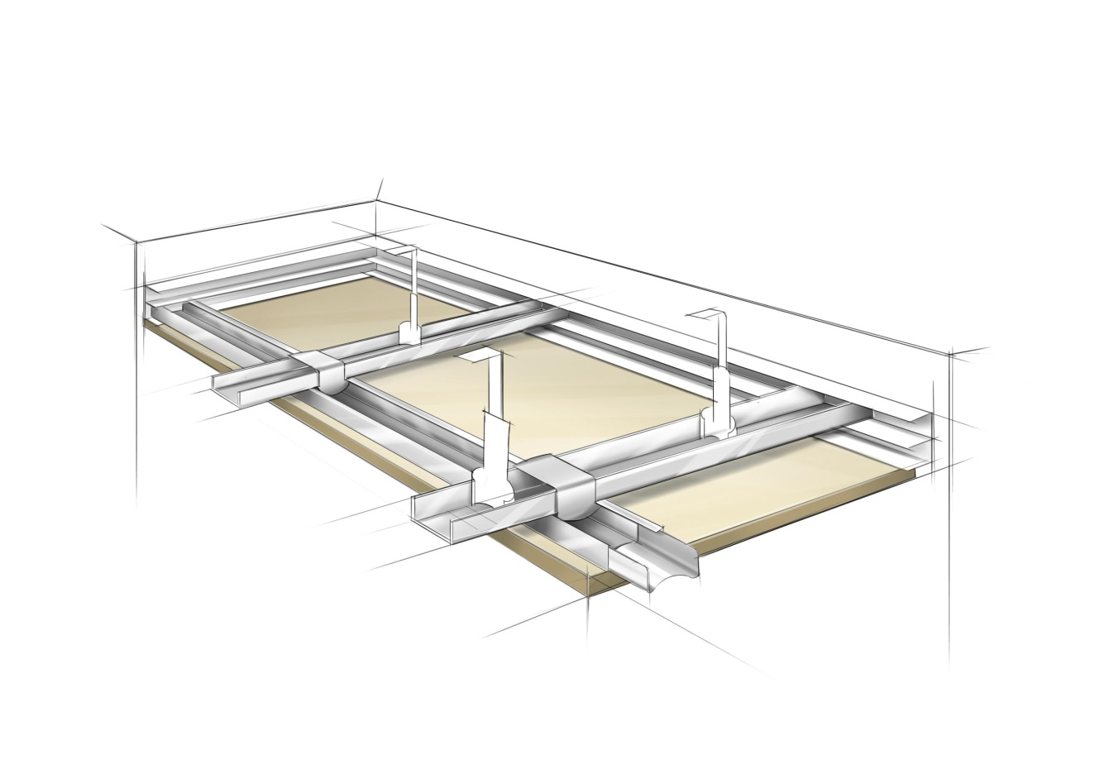
Panneaux de laine de bois : sont fixés avec 9 pièces de vis cadmiés 4,5x50mm (dont les têtes de vis sont peintes de la même couleur que les plaques).
Les vis sont vissées au maximum au niveau inférieur de la plaque, de sorte qu'aucune ombre ne soit obtenue, résultant en une fixation pratiquement invisible. Pour cela, le fabricant peut fournir un Bitholder comme outil.
Les plaques sont de préférence placées avec des gants, car elles appartiennent déjà à la finition intérieure finale.
L'installation doit être effectuée uniquement dans des conditions d'humidité et de température contrôlées, dans un environnement étanche au vent et à l'eau.
Placez les panneaux sur une surface plane et horizontale et protégez-les contre l'humidité et la poussière avec une voile.
Le prix unitaire comprend le matériel requis complet et le montage prêt à l'emploi, sans distinction de l'emplacement, des sols et de la hauteur de la pièce, ainsi que tout traitement ultérieur des plaques et des têtes de vis avec de la peinture en cas de dommage au cours du traitement.
Pour fixation des objets sur le plafond suspendu, les charges attendues doivent être prises en compte. Les objets de poids supérieur peuvent être placés sur une structure auxiliaire de renforcement (p.e. Profil supplémentaire, Multiplex de 18mm,…) ou être fixé à la structure de support susmentionnée.
Unité de mesure : m²
Application laine minéral : Pose facultative d'une ou plusieurs couches de panneaux isolants en laine de roche ou de verre non combustibles pour augmenter l'absorption acoustique dans les basses fréquences.
Poids surfacique : max. 2,7 kg/m²
Epaisseur dans le cas de panneaux en laine de verre : max. 50mm peuvent être appliquées sur les profilés de support de plaques.

Exigences acoustiques liées au projet : La construction suspendu du plafond garantit un coefficient d’absorption αw de …
Découpes dans les plafonds suspendus : L’exécution se fait en coordination avec les entreprises en charge des différents équipements techniques. Après réception des données nécessaires, celles-ci sont indiquées sur les plans de plafond à soumettre. Les structures de suspension des plafonds suspendus sont adaptées aux éléments à installer conformément aux directives des fabricants. Les éléments souillés sont nettoyés et les éléments endommagés sont remplacés. Un minimum de 10 panneaux par type de plafond est fourni en réserve. Ceux-ci ne sont pas déduits séparément, mais sont inclus dans le prix des plafonds mesurés.
Les découpes suivent avec précision la forme de l'élément à intégrer et sont réalisées avec des moyens appropriés. Les bords des découpes sont égal et finis avec un profil approprié.
Trappes de surveillance et enceintes anti-feu : Cela concerne les trappes et les enceintes de surveillance résistant au feu installées dans le plafond suspendu en fonction de la compartimentation et / ou la protection / supervision des canalisations et des canaux. La structure et les matériaux utilisés doivent être conformes aux exigences du projet, en concertation avec l'architecte et le responsable du projet..
Unité de mesure : pc.

